ДК 021:2015 - 34940000-8 Залізничне обладнання
(Комплект роздільного скріплення для кривих ділянок колії Р65 для дерев’яних шпал)
UA-2023-02-24-000297-a
Вимоги до Тендерної документації | Обгрунтування
Технічні характеристики  Технічні вимоги  Ці технічні вимоги поширюються на комплекти роздільного скріплення для кривих ділянок колії (далі – скріплення) з рейками типу Р65 (ДСТУ 4344:2004), які укладаються на дерев’яні шпали (ДСТУ ГОСТ 78:2009 (ГОСТ 78-2004, IDT) і мають можливість регулювання ширини колії в межах 1 – 14 мм.  Конструкція скріплення з клемним вузлом та регулювальними упорними пластинами, для дерев’яних шпал, наведена на рис.1.  Рис. 1 Комплект роздільного скріплення з клемним вузлом та регулювальними картками для дерев’яних шпал (розміри для довідки).  Підкладки виготовляються методом лиття з конструкційної нелегованої сталі марок від 15Л до 35Л.  Поверхні прилягання підкладок до підошви рейки і до шпали повинні бути плоскими.  Маса підкладки повинна бути 12.5 кг. Допускаються граничні відхилення маси підкладок ±12% від номінального значення.  Клема, яка входить в клемний вузол проміжного скріплення, повинна бути виготовлена за розмірами вказаними на (рис. 2 або рис. 3), методом розрізання прокату із сталі марок Ст4кп, Ст4сп, Ст4сп по ДСТУ 2651:2005 (ГОСТ 380- 2005), категорії 1 або 2 по ДСТУ 4484:2005 (ГОСТ 535-2005), або методом лиття із сталі марок 20Л, 25Л, 30Л, 35Л та 40Л згідно ДСТУ 8781-2018 (група I) та відповідати нормативним документам виробника на її виготовлення (ТУ, чинна конструкторська документація – КД), узгодженими з АТ «Укрзалізниця» установленим порядком.  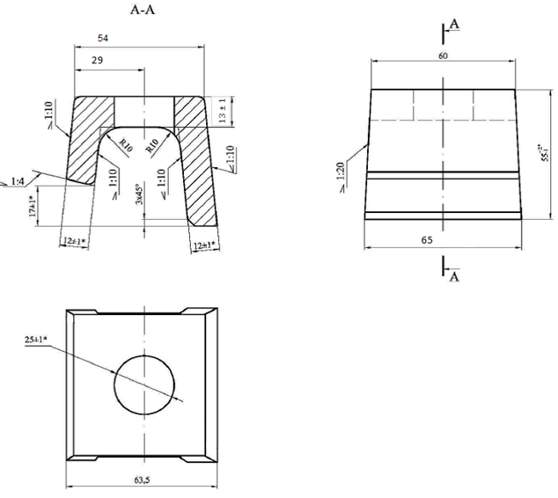  Рис. 2 Конструкція клеми роздільного рейкового скріплення  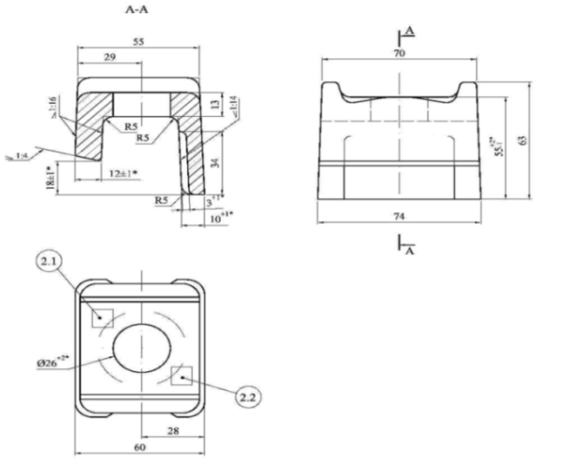  Рис.3 Клема роздільного скріплення для кривих ділянок колії типу Р65  Упорні пластини, які вкладаються вертикально між бічними гранями підошви рейки і ребордами підкладки (рис.1, розріз Б) призначені для регулювання ширини колії повинні бути виготовлені за розмірами згідно (рис. 4) із вуглецевої сталі з характеристиками не нижче К4 90В, згідно ДСТУ 2834-94.  Рис. 4 Вигляд пластини упорної (розміри вказані для довідки)  Елементи комплектів роздільного скріплення типу Р65 для кривих ділянок колії на дерев’яних шпалах поставляються комплектно та повинні відповідати конструкторській документації виробника.  До комплекту скріплення входять наступні елементи:  Середній ресурс надійності скріплення повинен складати:  – не менше 500 млн. т. брутто пропущеного вантажу;  – середній строк служби не менше п’яти років.  Приймання та методи контролю мають відповідати технічній документації виробника.  Гарантійні зобов'язання  Підприємство-виробник повинен гарантувати якість виробу та умови його транспортування до споживача.  Гарантійний термін зберігання – 12 місяців від дати поставки.  Гарантійний термін експлуатування скріплень – відповідно до договору або контракту, у разі відсутності гарантійного строку – один рік від дати вкладання в колію.  Умови зберігання  Умови зберігання скріплень повинні відповідати нормативним документам виробника.  Умови транспортування  Умови транспортування партій скріплень згідно нормативного документу виробника.  Умови пакування  Пакування кожної партії скріплень повинне відповідати вимогам нормативних документів виробника.  Підприємство-виробник повинне забезпечувати тимчасовий протикорозійний захист скріплень на строк один рік від дати виготовлення згідно з вимогами своїх нормативних документів.  Пакування партії скріплень здійснюється згідно з вимогами нормативних документів виробника.  При відвантаженні продукції в пакування вкладають паспорт. Паспорт має бути захищений від пошкоджень.  Умови маркування  Маркування комплектів роздільного скріплення для кривих ділянок колії повинне відповідати нормативним документам виробника (КД). | Згідно з „Інструкцією з улаштування та утримання колії залізниць України” ЦП-0269, затвердженої наказом Укрзалізниці від 01.03.2012 № 072-Ц
  Поз. | Назва деталі | Кількість у комплекті, шт.
  1 | Підкладка (НД виробника) | 1
  2 | Клема (НД виробника) (рис. 2 або рис. 3) | 2
  3 | Пластини упорні (2×2мм, 1×3мм) (ДСТУ 2834-94 ) (рис. 4) | 3
  5 | Болт М22×75.48.С (ДСТУ ГОСТ 16016:2017) | 2
  6 | Гайка М22-7Н.5 (ДСТУ ГОСТ 16018:2017) | 2
  7 | Шайба двовиткова, Ø 25mm  (ДСТУ ГОСТ 21797:2017) | 2
  8 | Прокладка типу ПРД-2 (ДСТУ 2805-94) | 1
Якісні характеристики  Відповідно до вимог ТД | Згідно з „Інструкцією з улаштування та утримання колії залізниць України” ЦП-0269, затвердженої наказом Укрзалізниці від 01.03.2012 № 072-Ц
Очікувана вартість  2 349 600,00 грн. з ПДВ | За результатами маркетингового дослідження ринку, вартісних показників останньої закупівлі

